ProgressTest-Thymeleaf Report
BÀI TẬP THYMELEAF – VARIABLE EXPRESSIONS VỚI LỚP STUDENT
Họ và tên: Phạm Minh Đức-DE200053
Lớp: SE20B02

Mục Lục
1. Step 1—Khởi tạo dự án 4
1.1. Chụp hình kết quả 4
1.2. Commit 6
1.3. Checklist đã hoàn thành 6
2. Step 2 — Cài Bootstrap offline 7
2.1. Chụp hình kết quả 7
2.2. Commit 7
2.3. Checklist đã hoàn thành 7
3. Step 3 — Chuẩn bị SQL Server 8
3.1. Chụp hình kết quả 8
3.2. Commit 8
3.3. Checklist đã hoàn thành 8
4. Step 4 — Cấu hình application.properties và messages.properties 8
4.1. Chụp hình kết quả 8
4.2. Commit 9
4.3. Checklist đã hoàn thành 9
5. Step 5 — Entity Student 10
5.1. Chụp hình kết quả 10
5.2. Commit 13
5.3. Checklist đã hoàn thành 13
6. Step 6 — Repository 14
6.1. Chụp hình kết quả 14
6.2. Commit 14
6.3. Checklist đã hoàn thành 14
7. Step 7– Service + dữ liệu mẫu 15
7.1. Chụp hình kết quả 15
7.2. Commit 17
7.3. Checklist đã hoàn thành 17
8. Step 8 – Controller 18
8.1. Chụp hình kết quả 18
8.2. Commit 21
8.3. Checklist đã hoàn thành 22
9. Step 9 – Layout chung 22
9.1. Chụp hình kết quả 22
9.2. Commit 24
9.3. Checklist đã hoàn thành 24
10. Step 10 – Trang danh sách 25
10.1. Chụp hình kết quả 25
10.2. Commit 26
10.3. Checklist đã hoàn thành 26
11. Step 11 – Trang chi tiết 27
11.1. Chụp hình kết quả 27
11.2. Commit 30
11.3. Checklist đã hoàn thành 30
12. Step 12 – Form thêm/sửa có validation 31
12.1. Chụp hình kết quả 31
12.2. Commit 33
12.3. Checklist đã hoàn thành 33

Step 1—Khởi tạo dự án

Chụp hình kết quả
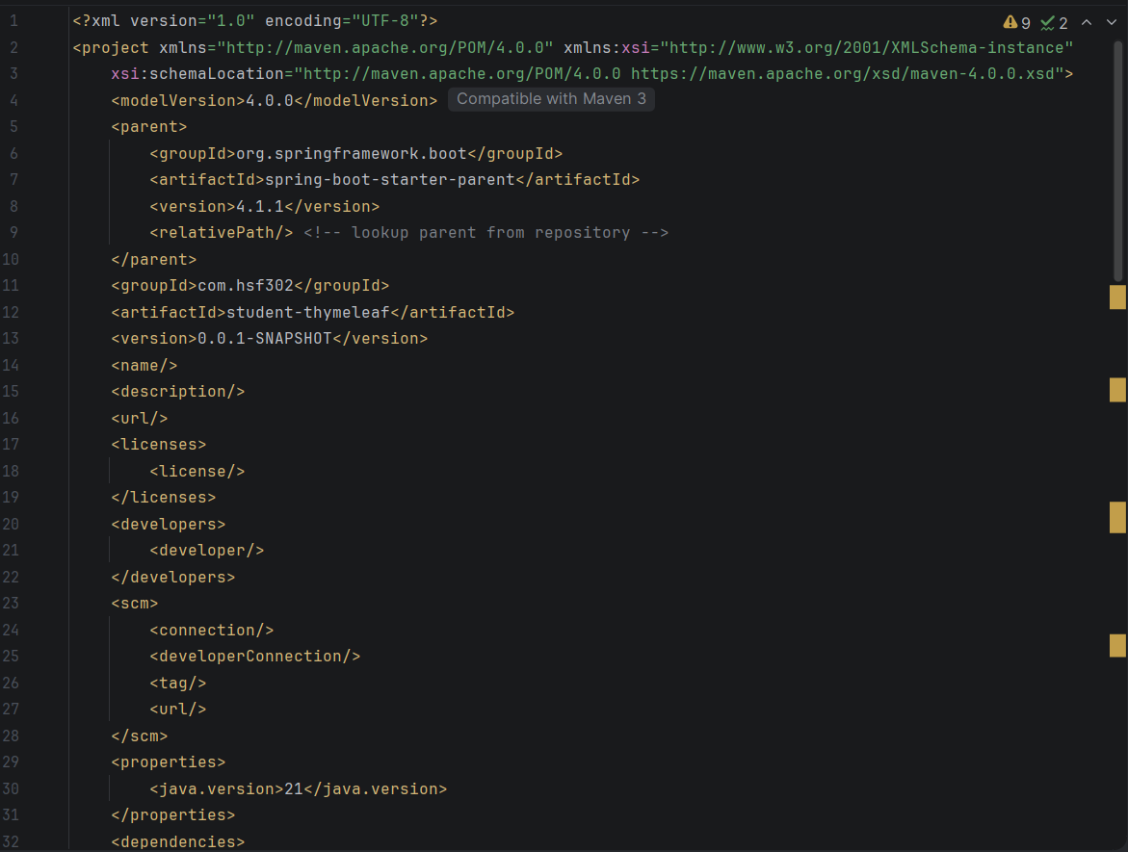
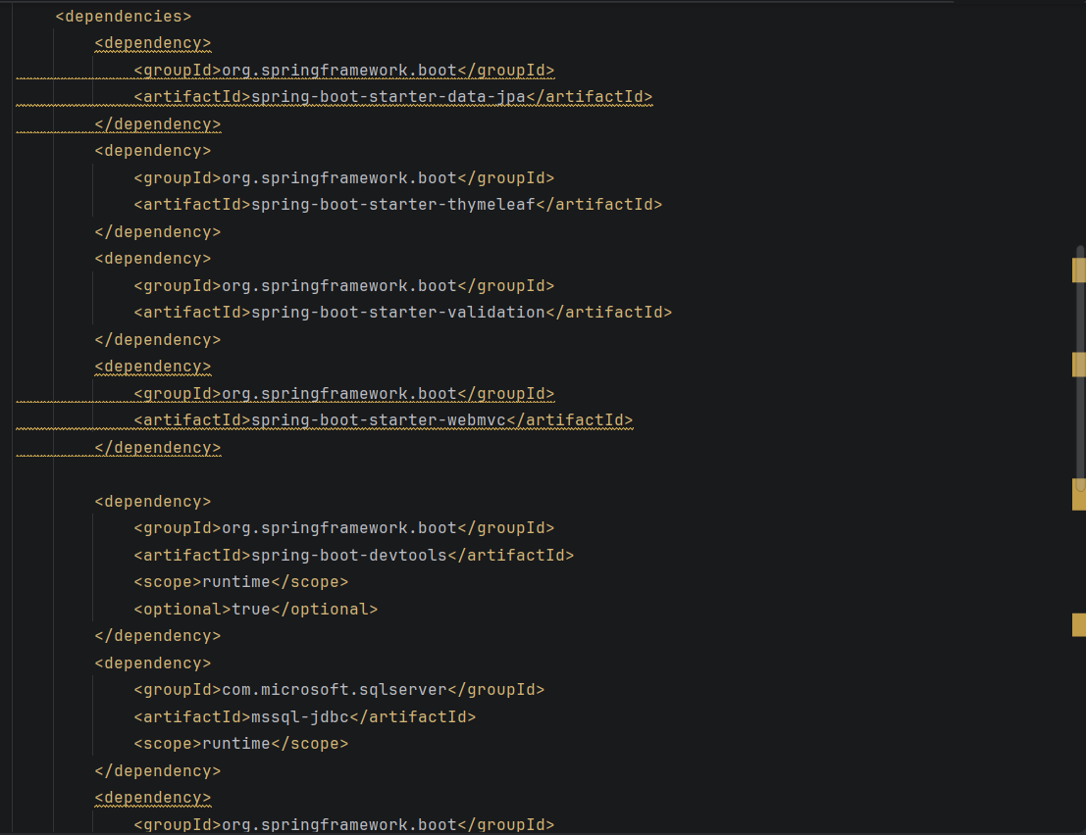
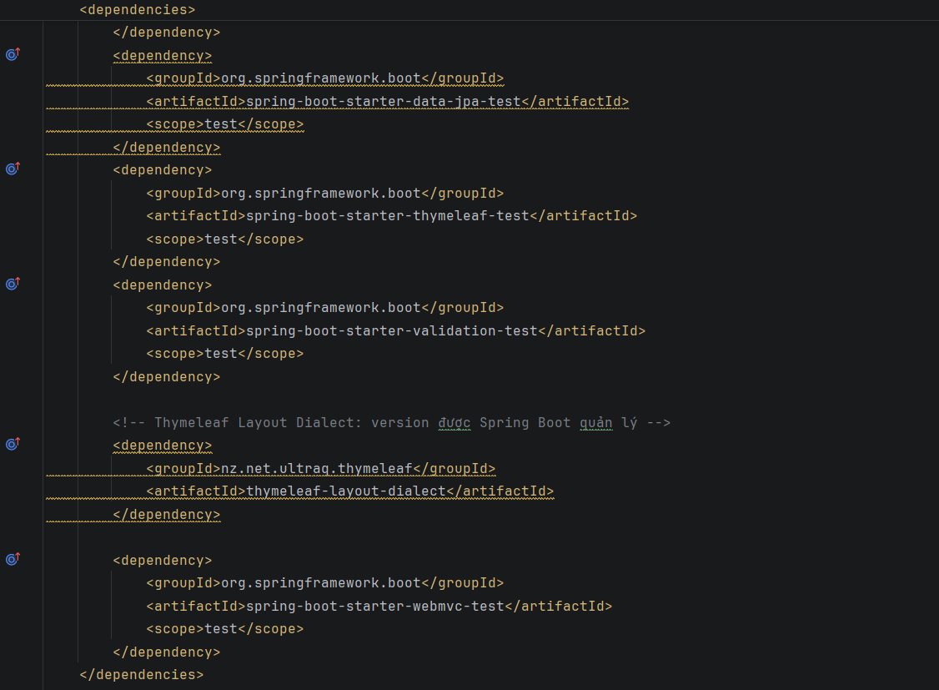

Commit
- git commit -m "chore: intialize project and add dependency"

Checklist đã hoàn thành
- Khởi tạo dự án Spring Boot sử dụng Maven, Java 21, Spring Boot 4.1.1.
- Khai báo đầy đủ các dependency trong pom.xml: spring-boot-starter-webmvc, spring-boot-starter-thymeleaf, spring-boot-starter-validation, spring-boot-starter-data-jpa, mssql-jdbc, thymeleaf-layout-dialect (3.4.0), spring-boot-devtools, spring-boot-starter-test.
- Tạo lớp khởi chạy chính StudentThymeleafApplication.java tại package com.hsf302.student.
- Tạo file .gitignore chuẩn, loại trừ target/, .idea/, *.iml, .vscode/, logs.
- Chạy lệnh mvn clean compile đạt kết quả BUILD SUCCESS.

Step 2 — Cài Bootstrap offline

Chụp hình kết quả
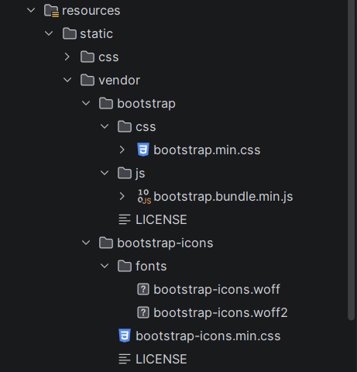

Commit
- git commit -m “feat(Step2): add boostrap offline”

Checklist đã hoàn thành
- Tải bản phân phối Bootstrap 5.3 Compiled CSS and JS từ trang chủ getbootstrap.com.
- Copy file bootstrap.min.css vào thư mục src/main/resources/static/css/.
- Copy file bootstrap.bundle.min.js (đã gồm Popper.js) vào thư mục src/main/resources/static/js/.
- Tạo file style.css trong src/main/resources/static/css/ tùy chỉnh màu nền body, thẻ thống kê stat-card, navbar-brand.
- Đảm bảo ứng dụng chạy offline 100%, không phụ thuộc vào kết nối Internet hay CDN

Step 3 — Chuẩn bị SQL Server

Chụp hình kết quả
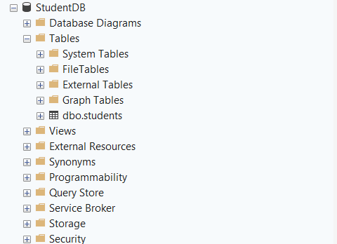

Commit
- git commit --allow-empty -m "feat(db): chuan bi database StudentDB tren SQL Server" -m "Tao database StudentDB tren SQL Server local"

Checklist đã hoàn thành
- Bật dịch vụ SQL Server và kích hoạt TCP/IP Enabled trên port 1433 trong SQL Server Configuration Manager.
- Bật chế độ xác thực kết hợp (SQL Server and Windows Authentication mode).
- Mở khóa tài khoản sa (Enabled) và thiết lập mật khẩu đăng nhập.
- Thực thi câu lệnh CREATE DATABASE StudentDB; trên SSMS để tạo database rỗng (bảng dữ liệu để Hibernate tự động sinh qua JPA).

Step 4 — Cấu hình application.properties và messages.properties

Chụp hình kết quả
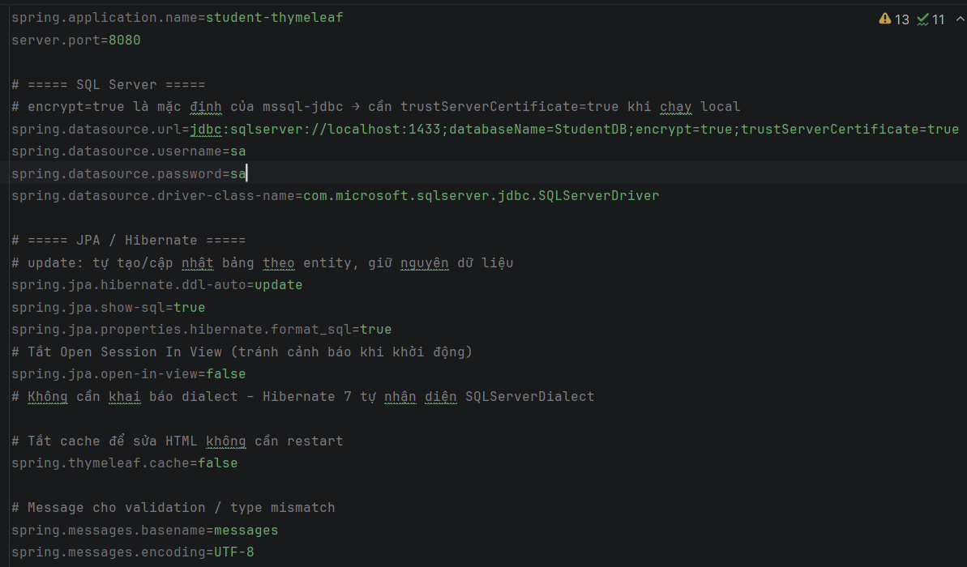

Commit
- git commit -m “feat(Step4): configured application.properties

Checklist đã hoàn thành
- Cấu hình thông số kết nối SQL Server (spring.datasource.url, username, password, driver-class-name).
- Bổ sung tham số mã hóa local: ;encrypt=true;trustServerCertificate=true tránh lỗi chứng chỉ SSL.
- Cấu hình cơ chế sinh bảng Hibernate: spring.jpa.hibernate.ddl-auto=update để tự tạo/cập nhật bảng và bảo toàn dữ liệu.
- Bật hiển thị log câu lệnh SQL: spring.jpa.show-sql=true và format_sql=true.
- Tắt open-in-view (spring.jpa.open-in-view=false) và tắt cache Thymeleaf (spring.thymeleaf.cache=false).
- TODO 17: Thiết lập messages.properties định dạng UTF-8, cấu hình ghi đè thông báo tiếng Việt cho lỗi chuyển kiểu dữ liệu (typeMismatch.java.lang.Double, typeMismatch.java.time.LocalDate, typeMismatch.student.gpa, typeMismatch.student.dateOfBirth).

Step 5 — Entity Student

Chụp hình kết quả
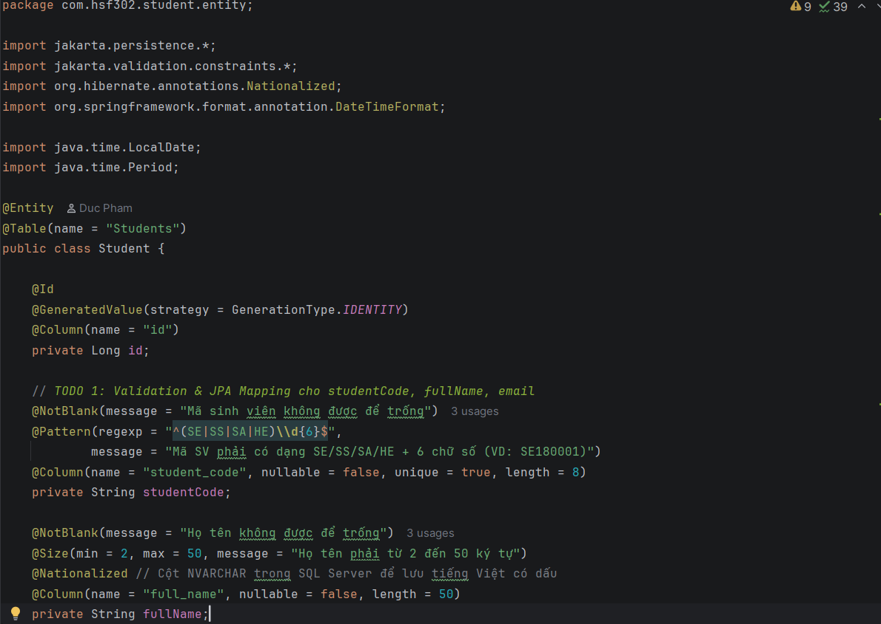
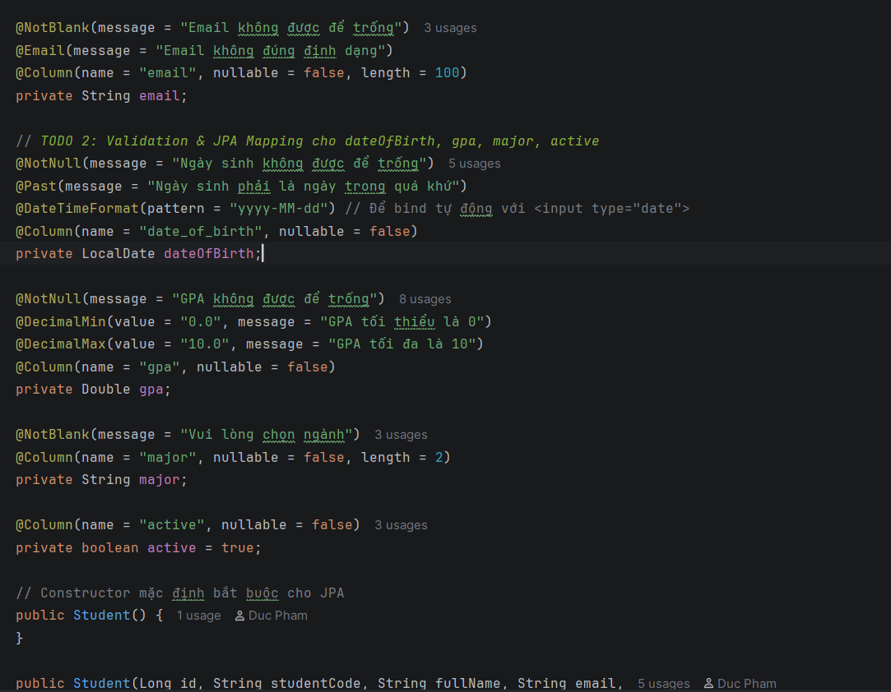
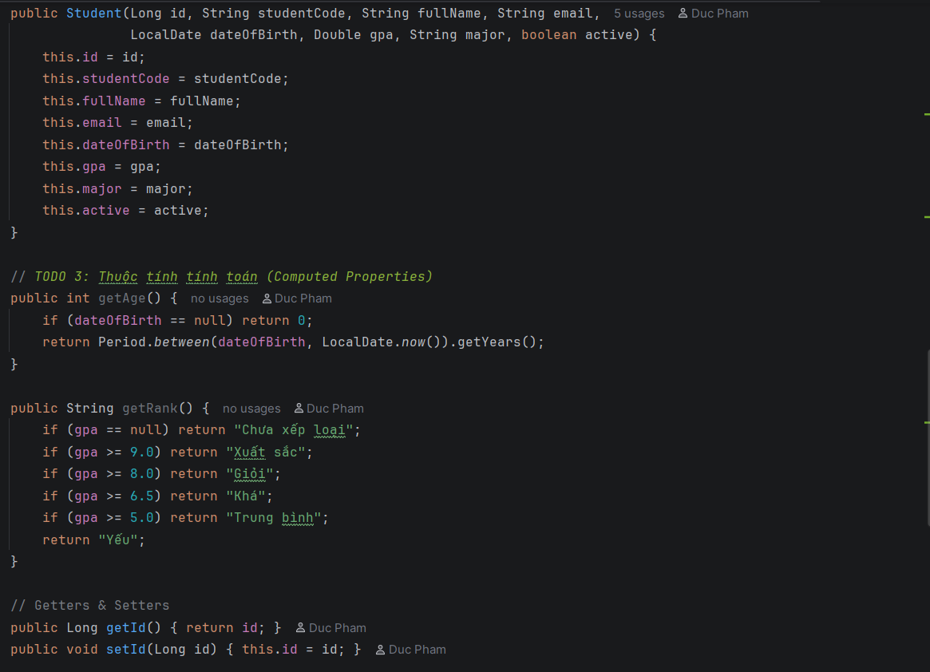
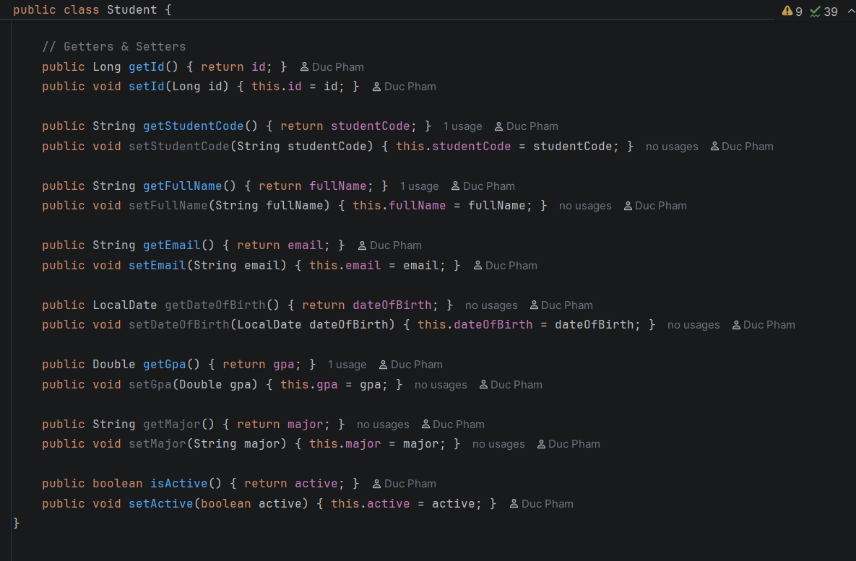

Commit
- git commit -m "feat(entity): tao Student Entity" -m "TODO 4"

Checklist đã hoàn thành
- TODO 18: Đánh dấu @Entity, @Table(name = "Students"), khóa chính @Id kèm @GeneratedValue(strategy = GenerationType.IDENTITY).
- TODO 18: Khai báo các cột @Column với ràng buộc database (student_code VARCHAR(8) UNIQUE, email VARCHAR(100), date_of_birth DATE, gpa FLOAT, major VARCHAR(2), active BIT).
- TODO 18: Gắn annotation @Nationalized cho trường fullName để Hibernate sinh cột NVARCHAR(50), lưu trữ tiếng Việt có dấu chuẩn xác.
- TODO 1: Thiết lập Bean Validation: @NotBlank và @Pattern(regexp = "^(SE|SS|SA|HE)\\d{6}$") cho studentCode; @NotBlank và @Size(min = 2, max = 50) cho fullName; @NotBlank và @Email cho email.
- TODO 2: Thiết lập Bean Validation: @NotNull, @Past và @DateTimeFormat(pattern = "yyyy-MM-dd") cho dateOfBirth; @NotNull, @DecimalMin("0.0"), @DecimalMax("10.0") cho gpa; @NotBlank cho major.
- TODO 3: Cài đặt thuộc tính tính toán getAge() sử dụng Period.between(dateOfBirth, LocalDate.now()).
- TODO 3: Cài đặt thuộc tính tính toán getRank() xếp loại học lực theo GPA (>= 9.0 Xuất sắc, >= 8.0 Giỏi, >= 6.5 Khá, >= 5.0 Trung bình, còn lại Yếu).
- Cung cấp đầy đủ constructor không tham số (bắt buộc cho Hibernate), constructor đầy đủ tham số và các Getter/Setter (chú ý getter isActive() cho kiểu boolean)

Step 6 — Repository

Chụp hình kết quả
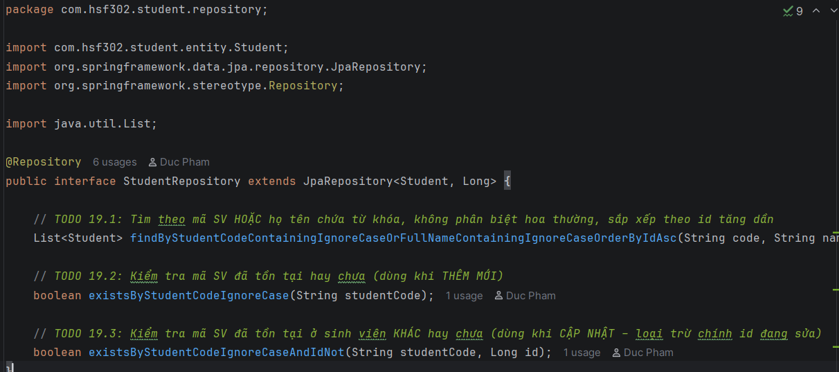

Commit
- git commit -m "feat(repository): Tao StudentRepository chua cac phuong thuc Derived methods" -m "TODO 6"

Checklist đã hoàn thành
- Khai báo interface StudentRepository kế thừa JpaRepository<Student, Long> và đánh dấu @Repository.
- TODO 19.1: Khai báo derived query tìm kiếm theo mã SV hoặc họ tên chứa từ khóa, không phân biệt hoa thường và sắp xếp ID tăng dần: findByStudentCodeContainingIgnoreCaseOrFullNameContainingIgnoreCaseOrderByIdAsc(String code, String name).
- TODO 19.2: Khai báo derived query kiểm tra mã SV đã tồn tại phục vụ thêm mới: existsByStudentCodeIgnoreCase(String studentCode).
- TODO 19.3: Khai báo derived query kiểm tra mã SV đã tồn tại ở sinh viên khác phục vụ cập nhật: existsByStudentCodeIgnoreCaseAndIdNot(String studentCode, Long id).
- Tuân thủ chính xác quy ước đặt tên thuộc tính Java trong tên phương thức Spring Data JPA.

Step 7– Service + dữ liệu mẫu

Chụp hình kết quả
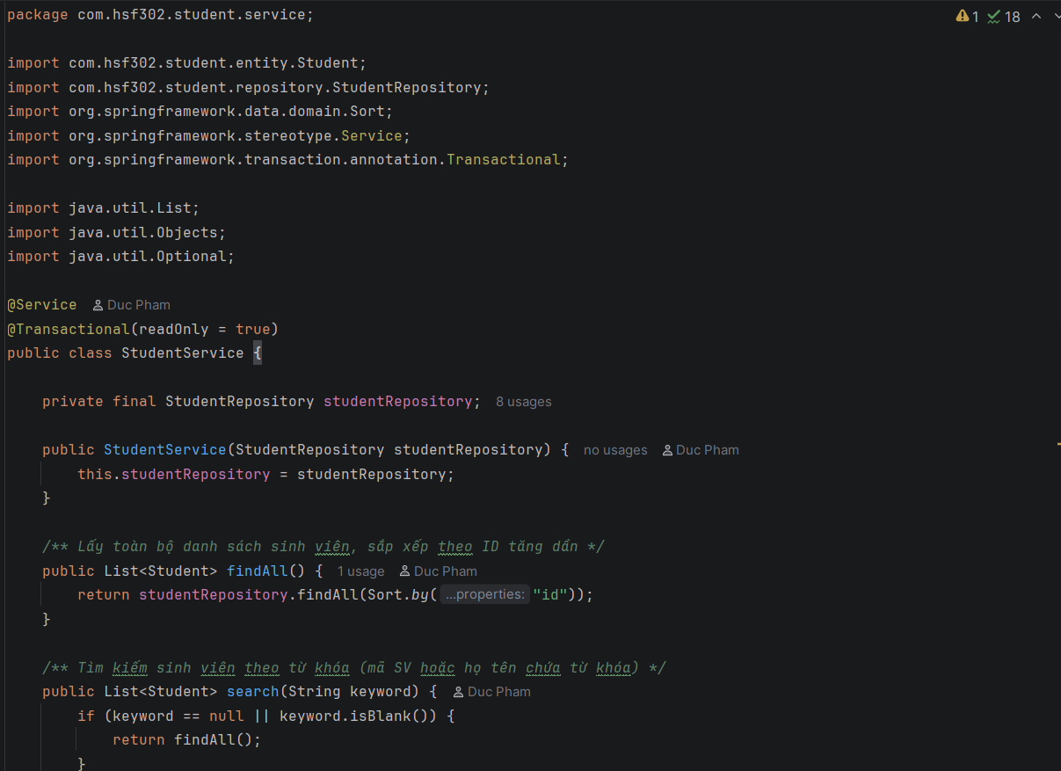
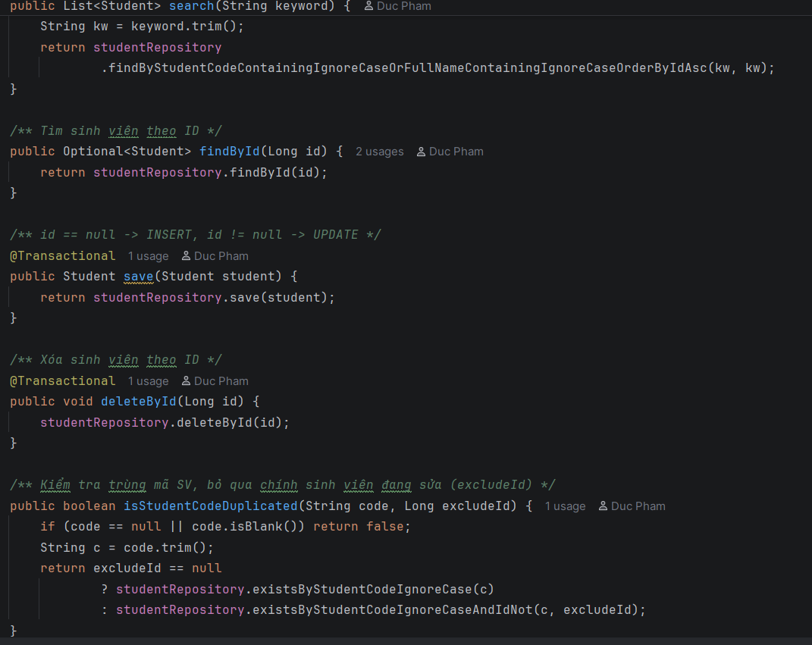
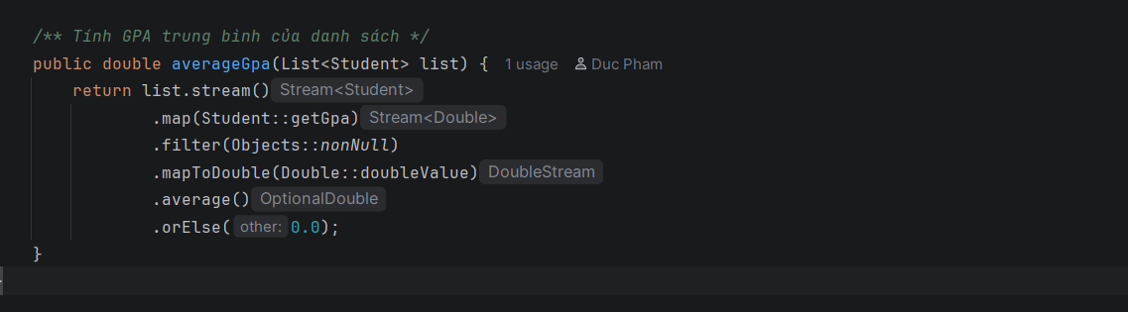
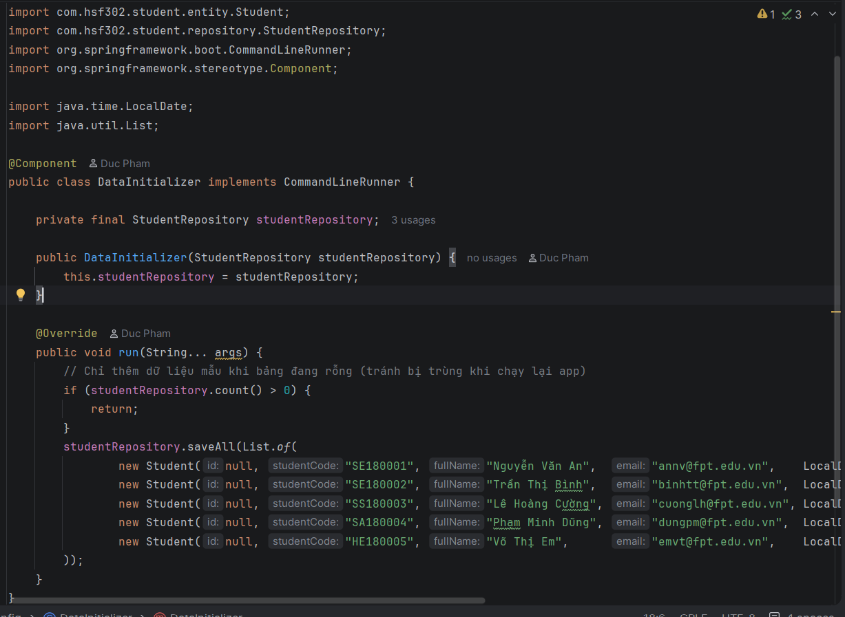

Commit
- git commit -m "feat(service): tao StudentService va DataInitializer mau" -m “TODO 7”

Checklist đã hoàn thành
- Tạo lớp StudentService với annotation @Service và cấu hình @Transactional(readOnly = true) ở cấp lớp.
- Cài đặt các phương thức nghiệp vụ: findAll() sắp xếp theo ID, search(keyword) lọc linh hoạt theo từ khóa, findById(id).
- Đánh dấu @Transactional (read-write) cho các thao tác sửa đổi dữ liệu: save(student), deleteById(id).
- Cài đặt phương thức kiểm tra trùng mã SV thông minh isStudentCodeDuplicated(code, excludeId) (phục vụ TODO 7), tự động bỏ qua chính ID đang cập nhật.
- Cài đặt phương thức averageGpa(list) tính GPA trung bình bằng Stream API, lọc bỏ giá trị null.
- Tạo lớp DataInitializer thực thi CommandLineRunner, tự động chèn 5 sinh viên mẫu vào SQL Server khi bảng đang rỗng.
- Đảm bảo dữ liệu mẫu không bị thêm trùng khi khởi động lại ứng dụng nhờ điều kiện studentRepository.count() > 0.

Step 8 – Controller

Chụp hình kết quả
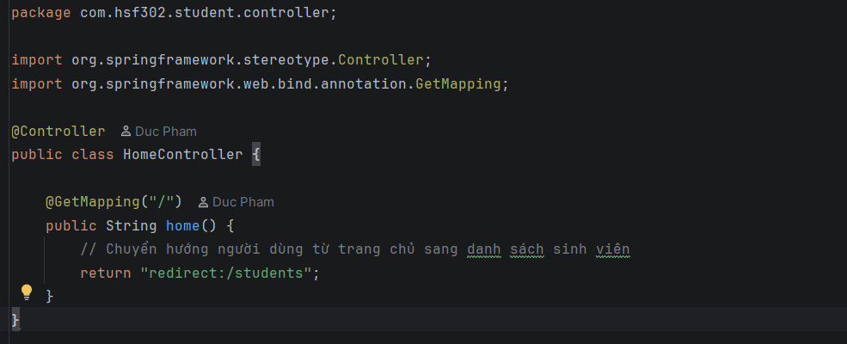
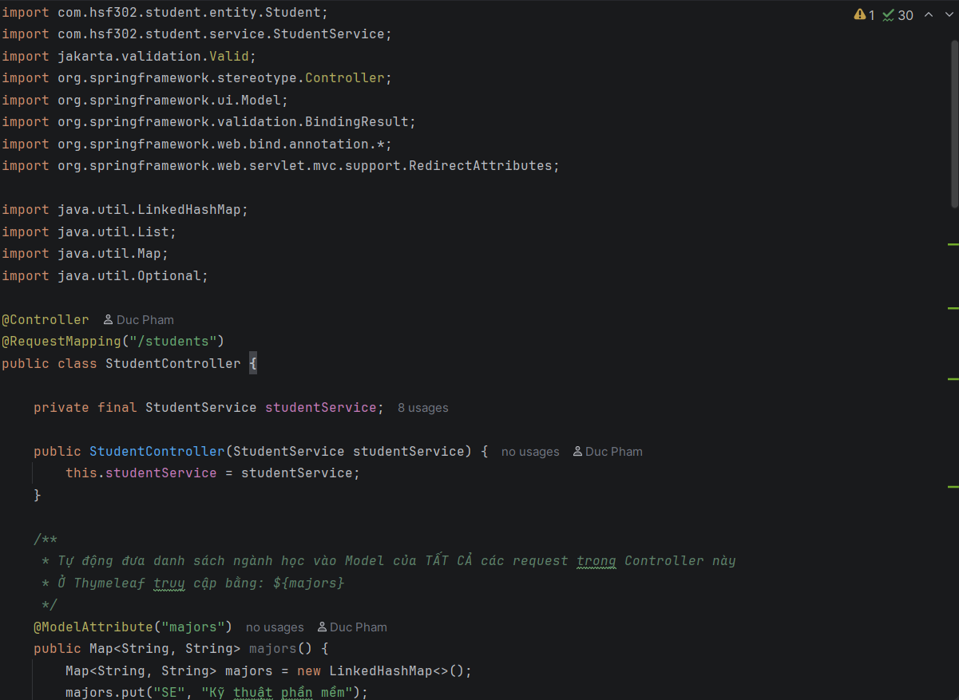
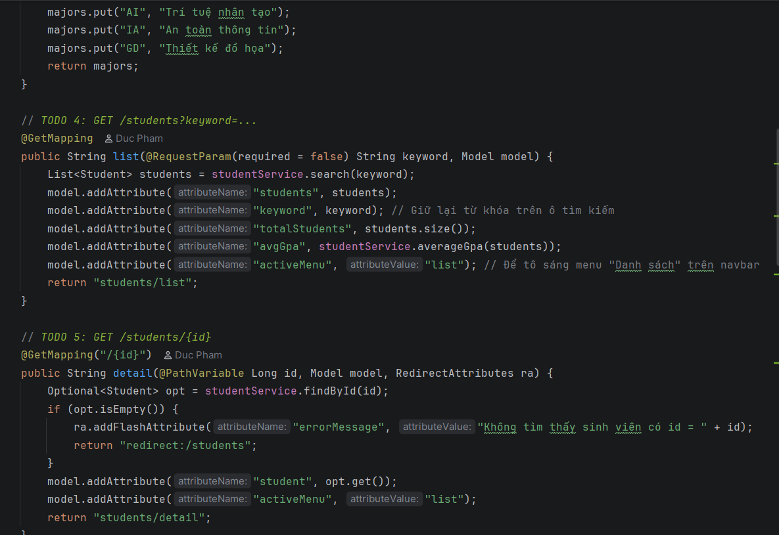
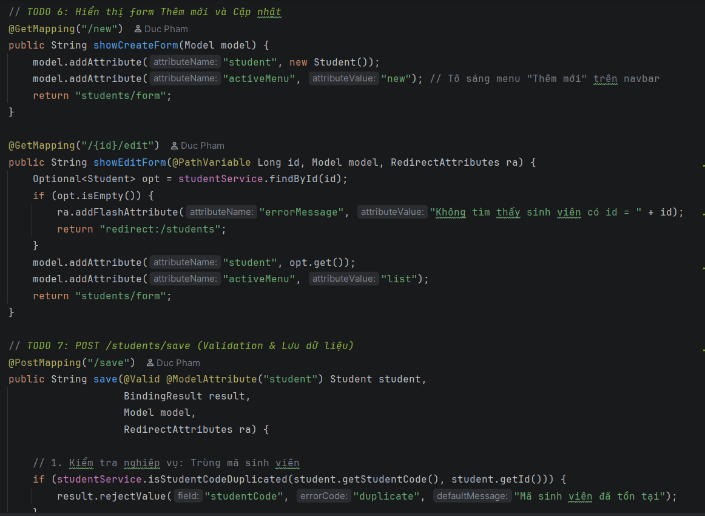
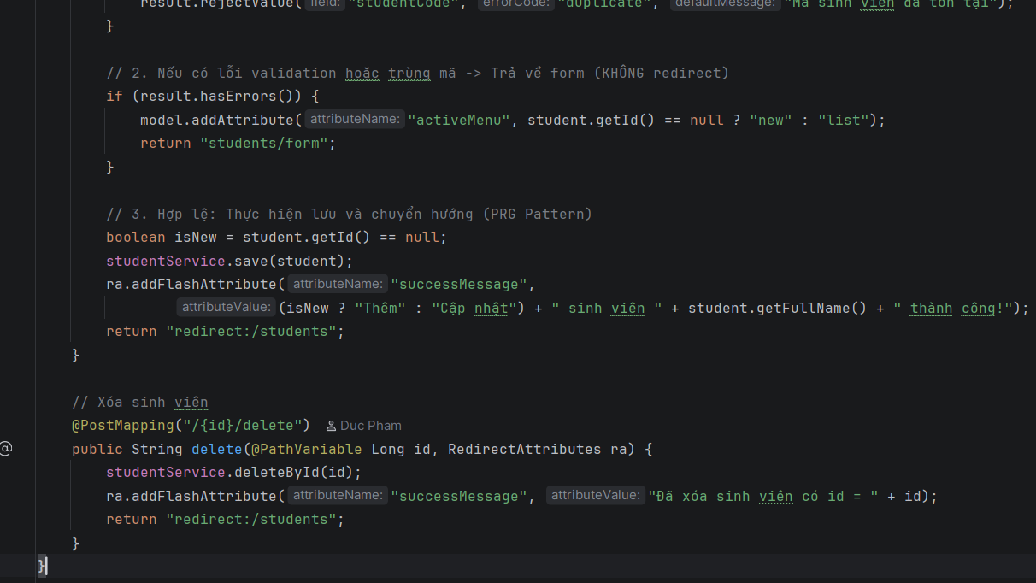

Commit
- git commit -m "feat(controller): tao HomeController va StudentController" -m "TODO 8"

Checklist đã hoàn thành
- Tạo HomeController điều hướng tự động đường dẫn gốc "/" sang "/students".
- Tạo StudentController với @Controller và @RequestMapping("/students").
- Khai báo @ModelAttribute("majors") cung cấp Map danh mục ngành học dùng chung cho mọi view trong controller.
- TODO 4: Xử lý GET /students, đưa vào Model: danh sách sinh viên search(keyword), keyword, totalStudents, avgGpa và activeMenu = "list".
- TODO 5: Xử lý GET /students/{id}, kiểm tra tồn tại; nếu không tìm thấy, gửi flash attribute "errorMessage" và redirect về danh sách.
- TODO 6: Xử lý hiển thị form GET /students/new (student mới, activeMenu="new") và GET /students/{id}/edit (load dữ liệu cũ), cả hai dùng chung view students/form.
- TODO 7: Xử lý POST /students/save với tham số @Valid @ModelAttribute("student") Student student và BindingResult result đặt ngay liền kề.
- TODO 7: Kiểm tra trùng mã sinh viên qua studentService.isStudentCodeDuplicated(), nếu trùng gán lỗi vào form bằng result.rejectValue("studentCode", "duplicate", ...).
- TODO 7: Xử lý luồng dữ liệu: nếu có lỗi validate trả lại view students/form (giữ nguyên dữ liệu người dùng đã nhập); nếu hợp lệ thì lưu vào DB, gán Flash Message thành công và áp dụng mô hình Post-Redirect-Get (return "redirect:/students").
- Xử lý POST /students/{id}/delete thực hiện xóa sinh viên theo ID và gán flash message thông báo hoàn tất.

Step 9 – Layout chung

Chụp hình kết quả
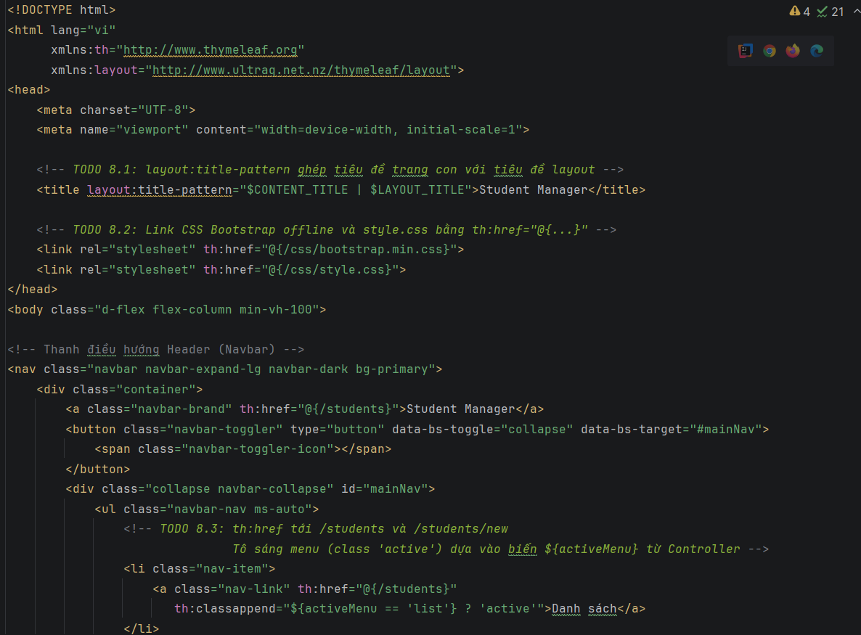
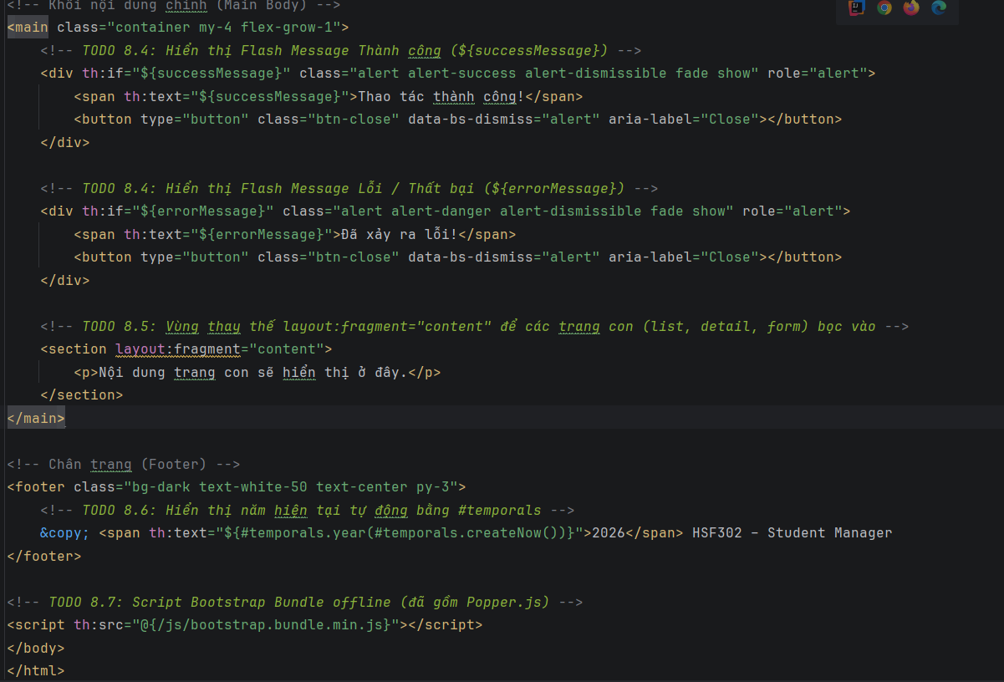

Commit
- git commit -m "feat(layout): xay dung main layout voi Thymeleaf Layout Dialect" -m "TODO 9"

Checklist đã hoàn thành
- Tạo file layout dùng chung templates/layout/main.html với namespace xmlns:layout="http://www.ultraq.net.nz/thymeleaf/layout".
- TODO 8.1: Thiết lập tiêu đề tab ghép động bằng layout:title-pattern="$CONTENT_TITLE | $LAYOUT_TITLE".
- TODO 8.2 & 8.7: Tích hợp đầy đủ CSS Bootstrap, style.css và JS bootstrap.bundle.min.js offline thông qua Link Expression @{...}.
- TODO 8.3: Tạo Navbar điều hướng với hiệu ứng tô sáng mục đang đứng (active) dựa trên điều kiện ${activeMenu == 'list'} và ${activeMenu == 'new'}.
- TODO 8.4: Thiết kế khối hiển thị Flash Messages tập trung cho cả thông báo thành công (${successMessage}) và thông báo lỗi (${errorMessage}) với nút đóng btn-close của Bootstrap.
- TODO 8.5: Khai báo vùng nội dung thay thế layout:fragment="content" chuẩn để các trang con kế thừa và nhúng nội dung vào.
- TODO 8.6: Sử dụng Expression Utility Object #temporals.year(#temporals.createNow()) để hiển thị năm hiện tại tự động ở phần Footer.

Step 10 – Trang danh sách

Chụp hình kết quả
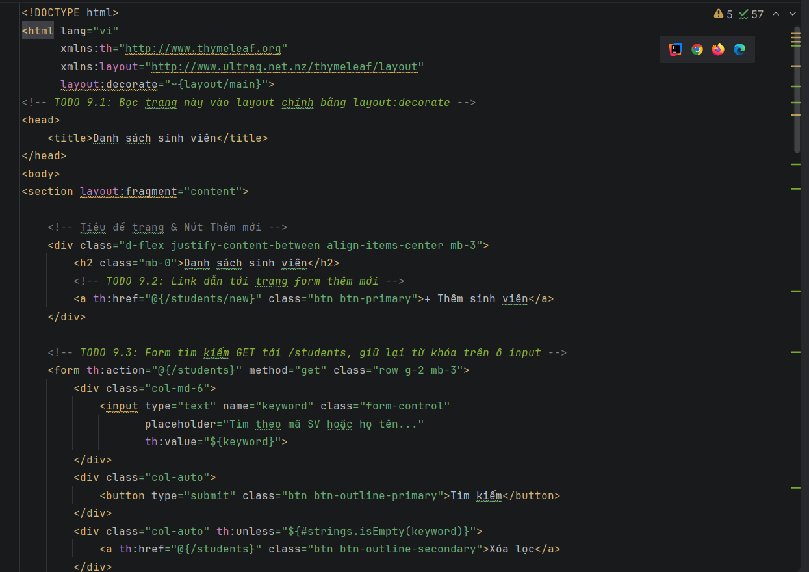
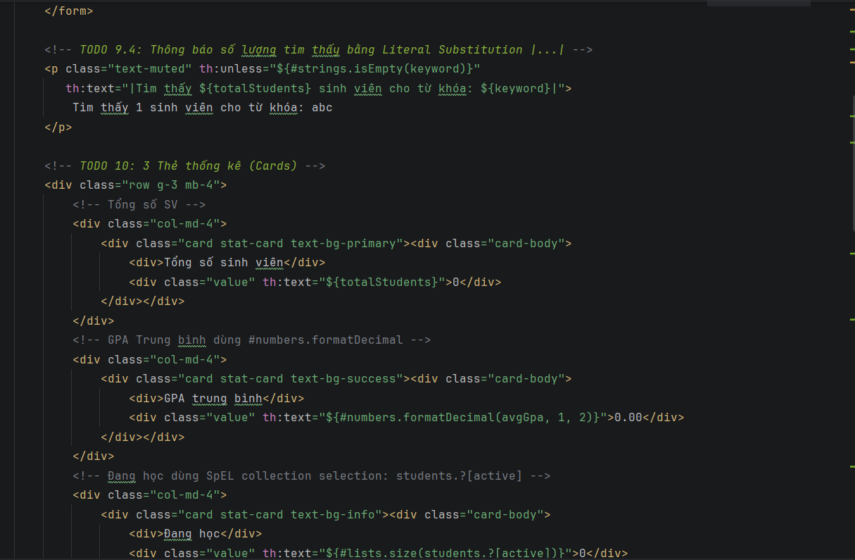
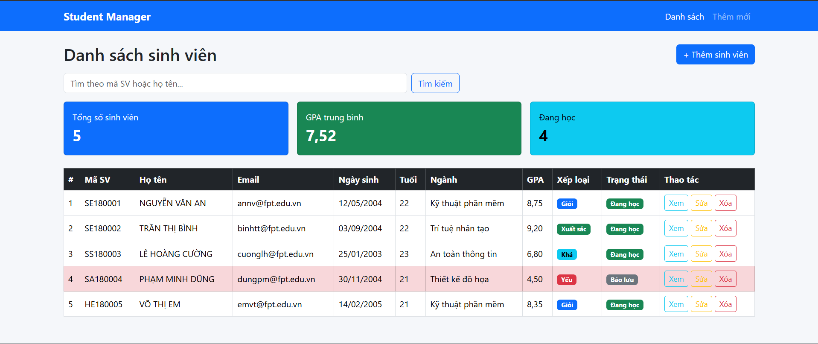

Commit
- git commit -m "feat(view): xay dung view danh sach sinh vien list.html" -m "TODO 10"

Checklist đã hoàn thành
- Tạo view templates/students/list.html, kế thừa Master Layout qua layout:decorate="~{layout/main}".
- TODO 9: Tạo nút thêm sinh viên, form tìm kiếm giữ lại từ khóa ${keyword}, hiển thị thông báo kết quả tìm kiếm bằng literal substitution |...|.
- TODO 10: Thiết kế 3 thẻ thống kê hiển thị tổng sinh viên (${totalStudents}), GPA trung bình (#numbers.formatDecimal) và số sinh viên đang học thông qua SpEL selection students.?[active].
- TODO 11: Sử dụng th:each duyệt danh sách, hiển thị số thứ tự bằng stat.count, họ tên in hoa bằng #strings.toUpperCase, ngày sinh định dạng dd/MM/yyyy bằng #temporals.format, tuổi tự động tính từ getAge().
- TODO 12: Tra cứu tên ngành từ Map ${majors[s.major]}, dùng th:switch đổi màu badge xếp loại theo rank, dùng toán tử điều kiện đổi badge trạng thái Đang học/Bảo lưu, tự động gán class table-danger cho dòng có GPA < 5 (s.gpa lt 5).
- TODO 13: Tạo liên kết Xem (/students/{id}), Sửa (/students/{id}/edit), nút Xóa với form POST có hộp thoại xác nhận JavaScript confirm(), ẩn bảng và hiện alert cảnh báo khi danh sách rỗng bằng #lists.isEmpty(students).

Step 11 – Trang chi tiết

Chụp hình kết quả
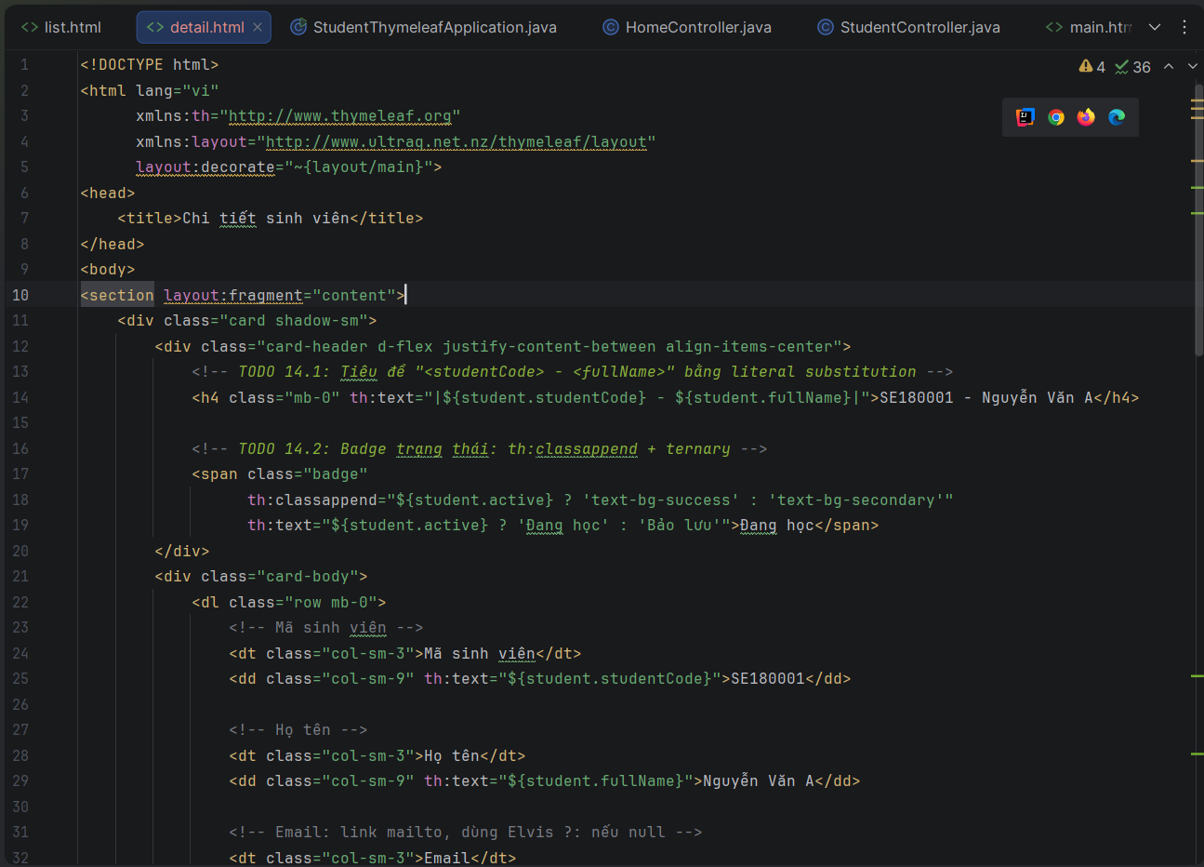
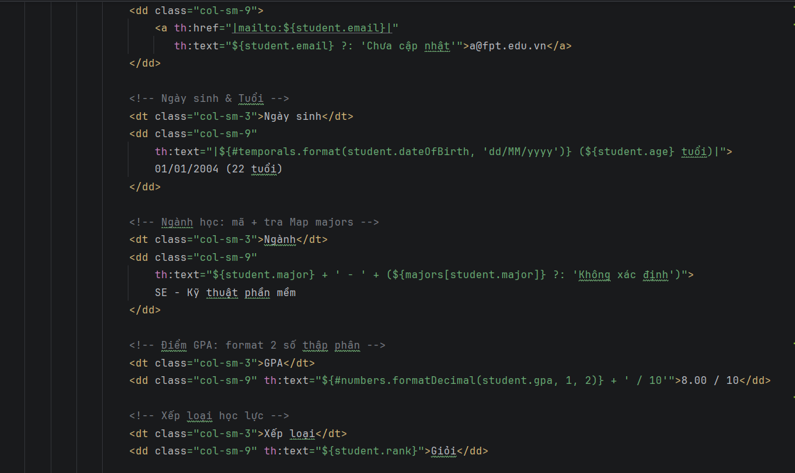
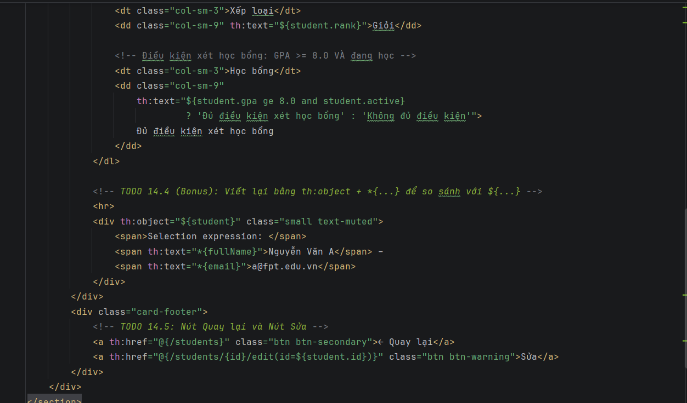
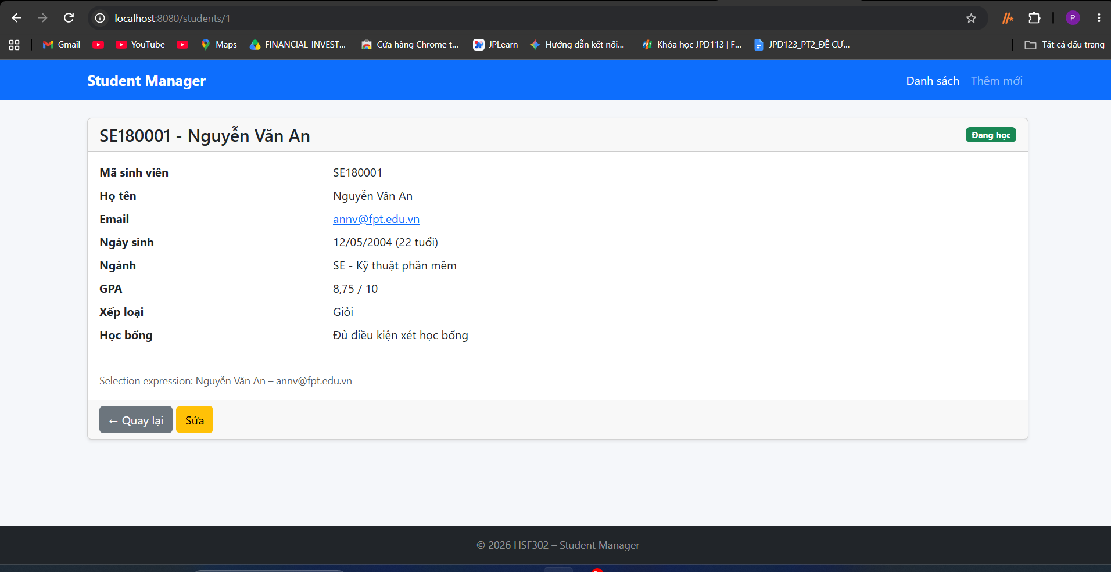
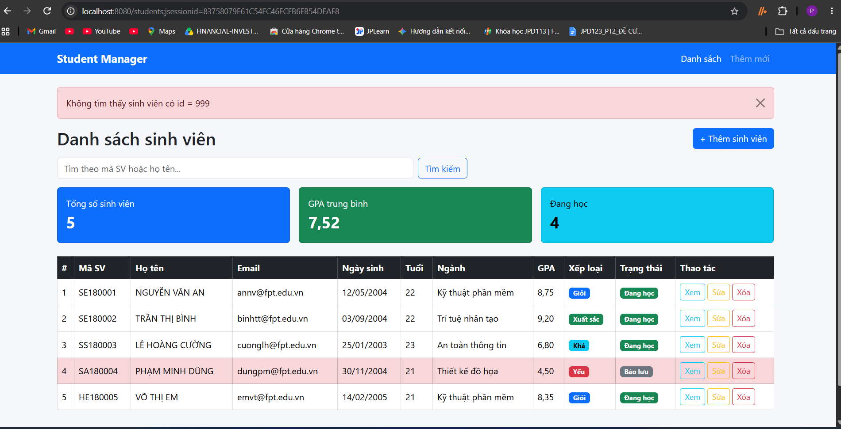

Commit
- git commit -m "feat(view): xay dung view chi tiet sinh vien detail.html" -m "TODO 11"

Checklist đã hoàn thành
- Tạo view templates/students/detail.html, bọc trong layout chung qua layout:decorate="~{layout/main}".
- TODO 14.1: Sử dụng literal substitution |${student.studentCode} - ${student.fullName}| để ghép tiêu đề sinh viên linh hoạt.
- TODO 14.2: Định dạng badge trạng thái linh hoạt bằng th:classappend kết hợp toán tử điều kiện ternary.
- TODO 14.3: Hiển thị đầy đủ các trường thông tin: tạo liên kết mailto: cho email kết hợp Elvis ?: gán giá trị mặc định khi rỗng; định dạng ngày sinh kèm tuổi dd/MM/yyyy (X tuổi); tra cứu tên ngành từ Map ${majors}; format điểm GPA 2 số lẻ; hiển thị xếp loại học lực; đánh giá điều kiện học bổng thông qua toán tử logic SpEL ${student.gpa ge 8.0 and student.active}.
- TODO 14.4: Sử dụng selection expression th:object="${student}" kết hợp *{...} minh họa cơ chế truy xuất thuộc tính tương đương với ${...}.
- TODO 14.5: Tạo các nút hành động Quay lại (/students) và Chuyển sang form chỉnh sửa (/students/{id}/edit).

Step 12 – Form thêm/sửa có validation

Chụp hình kết quả
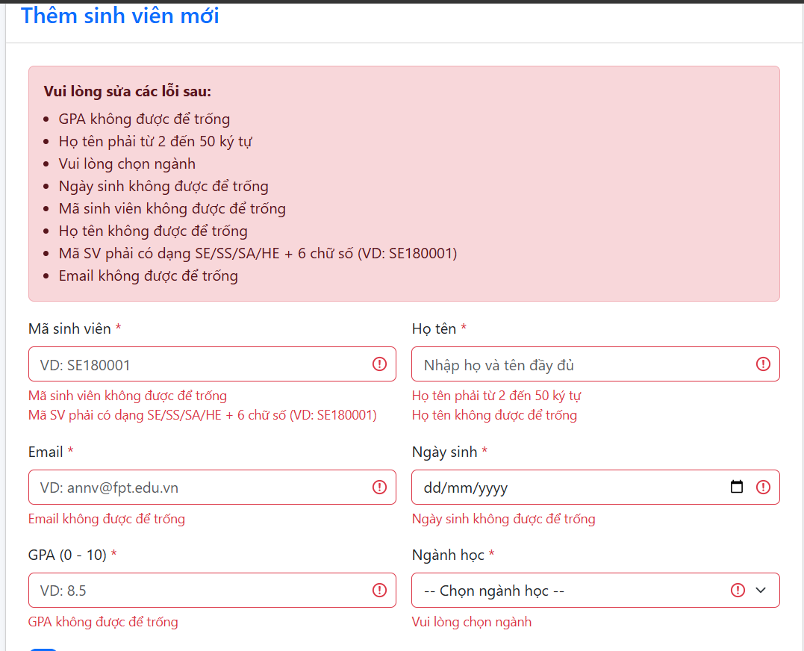
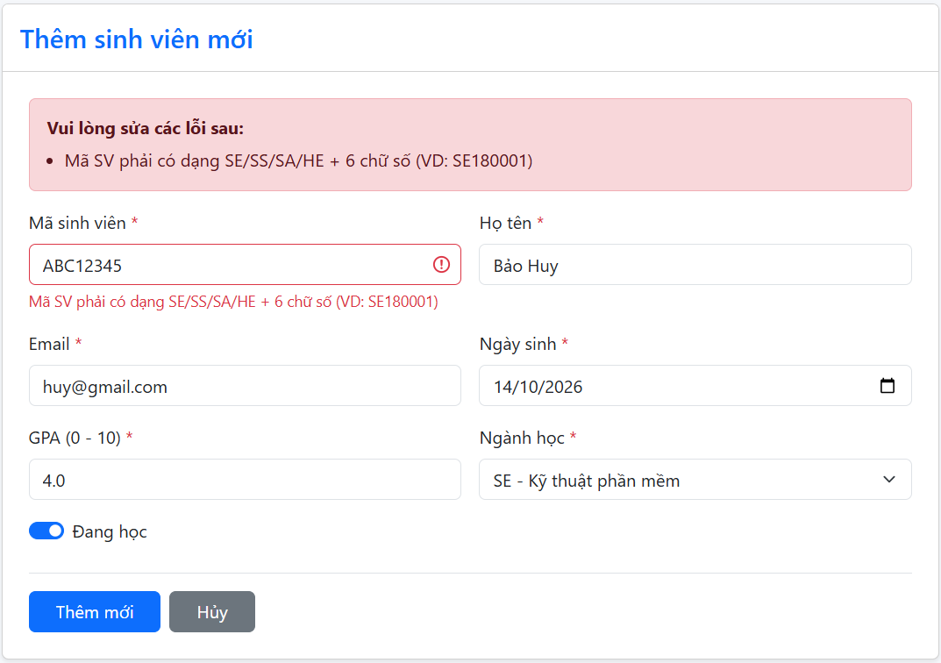
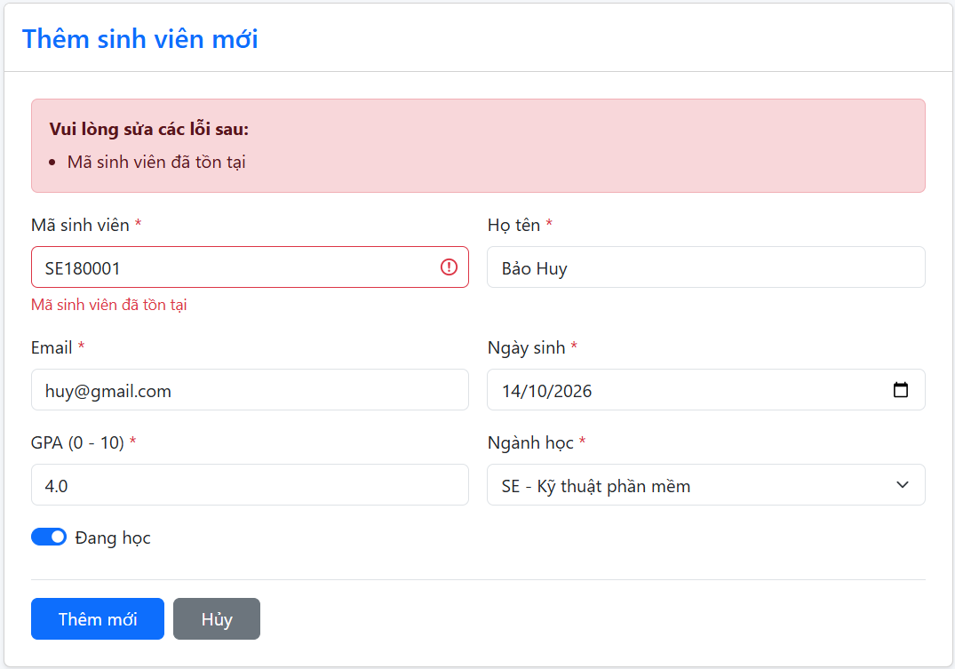
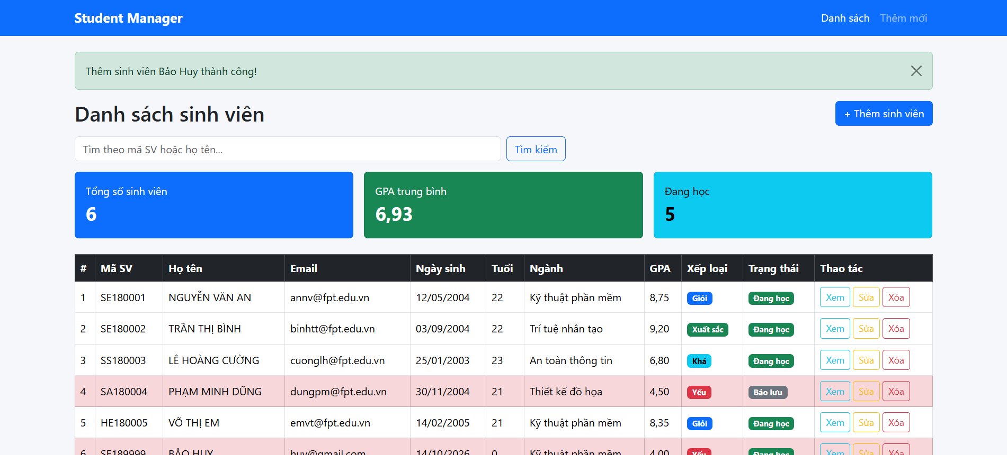

Commit
- git commit -m "feat(view): xay dung form them va sua sinh vien form.html" -m "TODO 12"

Checklist đã hoàn thành
- Tạo view templates/students/form.html dùng chung cho cả chức năng thêm mới và cập nhật, kế thừa layout chính qua layout:decorate="~{layout/main}".
- TODO 15.1 & 15.2: Thiết lập tiêu đề tab và tiêu đề thẻ card động dựa trên điều kiện ${student.id == null}.
- TODO 15.3 & 15.4: Sử dụng th:object="${student}", trường ẩn th:field="*{id}" và vô hiệu hóa tính năng xác thực HTML5 mặc định bằng novalidate để kiểm thử toàn diện server-side validation.
- TODO 16.1: Hiển thị khối thông báo tổng hợp danh sách tất cả các lỗi nhập liệu khi #fields.hasErrors('*') là true.
- TODO 15.5 & 16.2: Ràng buộc từng input qua th:field="*{...}", tự động thêm class is-invalid khi có lỗi bằng th:errorclass, hiển thị thông báo lỗi chi tiết từng trường qua <div class="invalid-feedback" th:errors="*{...}">.
- TODO 15.6: Tạo thẻ chọn ngành học <select> lặp động danh mục từ Map ${majors}.
- TODO 15.7: Cấu hình switch toggle checkbox cho trường active kết hợp tiện ích #ids.prev('active') gán nhãn chính xác.
- TODO 15.8: Thiết lập nút submit động hiển thị "Thêm mới" hoặc "Lưu thay đổi" tùy theo ngữ cảnh, cùng nút Hủy điều hướng về /students.

